Жили себе дед да баба. У деда была дочка, и у бабы была дочка; были обе уже на возрасте. Не любила баба дедову дочку: все, бывало, ее, бедняжку, бранит и над нею издевается, да еще, бывало, и деда науськивает, чтобы грыз свою дочку. Вот пойдут, бывало, обе девки на посиделки, бабина дочка все только с хлопцами балует, пока те и прядево ей сожгут и пряжу порвут, а дедова дочка все там работает — прядет или что другое делает, а уж ни минуты без дела не сидит.
Вот возвращаются они под утро домой, дойдут до перелаза, а бабина дочка и говорит дедовой:
— Давай-ка я тебе, сестричка, пряжу с веретеном подержу, пока ты перелезешь!
Та возьмет и отдаст ей веретено с пряжей, а она вбежит поскорей в хату к матери:
— Погляди, — говорит, — мама, сколько я напряла, а та, такая-сякая, все только с хлопцами гуляла.
А матери только этого нужно — напустится сразу же на бедняжку:
— Ах, ты такая-сякая, ты ленивица, работать ты не умеешь!
А та, бедная, только плачет.
Чем дальше, баба все пуще и пуще ненавидит падчерицу. Вот баба и говорит раз деду:
— Отведи да отведи ты свою дочку в лес: пускай ее там звери съедят. Она — ленивица, делать ничего не хочет, пускай пропадает.
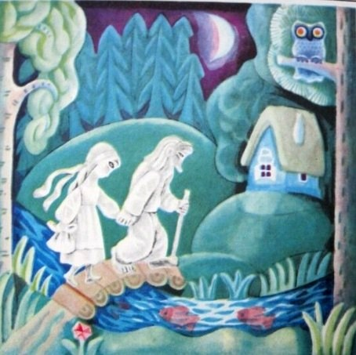
Дед долго отказывался: жалко было ему дочку, да что ж с бабой поделаешь? Она его крепко в руках держала, и он ее, как ведьмы, боялся.
— Что ж, собирайся, дочка, да пойдем, — говорит дед. А баба уж так рада-радешенька, словно праздник ей настал. Так проворно по хате суетится и харчи готовит.
— Вот это тебе, дочка, я и мучицы завязала, в одном узелочке пшеничная — галушечки или что другое когда сваришь, а это пшенцо на кулешик, и сало.
Забрала старикова дочка харчи, заплакала, да и пошла с отцом. Шли-шли, до леса дошли. Видят — дорожка. Отец и говорит:
— Пойдем по этой дорожке. Куда она приведет, там тебе и жить.
Пошли. Далече уже отошли от опушки, а лес густой, дремучий, что и просвету нет. Вдруг глядь — лощинка, а там пасека и землянка.
Вошли в землянку,
— Добрый вечер!
А дед встает с печи и отвечает:
— Здравствуйте, люди добрые!
Вот поговорили, разузнал, что за люди такие и зачем сюда забрались. Так, мол, и так, сказывают. И просит отец того деда, чтобы принял к себе его дочку.
— Ну что ж, дочка, оставайся, — говорит, — будем тут вдвоем жить. Летом я буду на пасеке сидеть, а ты тут себе огородик устроишь и будешь себе копаться да на зиму всякую всячину готовить. А зимою, хотя пчел и домой забирают, а я все-таки тут живу — вот и будет нам с тобой веселее, лишь бы твоя охота.
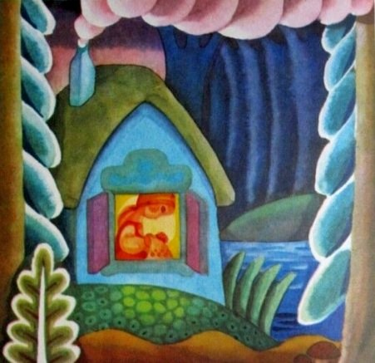
Вот побеседовал отец еще маленько с дедом и говорит дочке:
— Рассмотри ж, дочка, что тебе мать дала, да и за работу принимайся, — навари ужин, а я пойду дровец нарублю.
Кинулась она к узелочкам, глядь: в одном — пепел, а в другом — кусок кирпича с печки. Она так и заголосила.
— Не плачь, дочка, — говорит дед. — Ступай в чулан, там у меня всякая снедь имеется, набери пшеничной муки и сала возьми, вот и наваришь галушек.
Пошла она, набрала муки, тесто замесила, печь затопила и начала ужин варить.
Дед пошел на ночь домой, в село — ему надо было взять там еще улейки и кое-каких харчей; а отец сказал ей, что эту ночь он здесь переночует, а завтра раным-рано домой пойдет. А сказал он это только для того, чтобы дочка не плакала. Вышел из землянки, взял колодочку, привязал ее к углу хаты, а сам домой поплелся.
И только повеет ветер, а колодочка — стук-стук о стену, а дочка в хате:
— Это мой татонька дрова рубит.
Вот уже и ужин готов, а отец все не идет и не идет в хату. Ждала она, ждала, а потом думает: «Пойду погляжу, где он». Вышла, обошла вокруг хаты — нету отца. А на дворе темень, хоть глаз выколи. Вернулась в хату — неохота одной ужинать. Походила-походила по хате: «Пойду, — думает, — покличу, может, кто отзовется».
Вышла, стала на пороге и кличет:
— Ой, кто в лесе, кто за лесом, ко мне ужинать идите! Никого не слыхать. Она опять:
— Ой, кто в лесе, кто за лесом, ко мне ужинать ступайте!
Не слыхать никого. Кличет она в третий раз. Вот и отозвалась Лошадиная голова. Стучит-гремит, к дедовой дочке на ужин спешит.
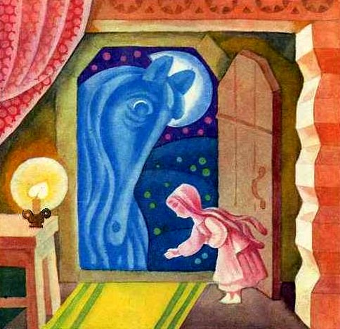
— Девка, девка, открой! Она открыла.
— Девка, девка, пересади через порог! Она пересадила.
— Девка, девка, посади меня на печь! Она посадила.
— Девка, девка, дай мне поужинать! Подала она ей ужинать.
— Девка, девка, полезай мне в правое ухо, а в левое вылезь!
Как заглянула она в правое ухо, а там всяких пожитков видимо-невидимо! Чего там только нету!.. И одежда всякая, кони, кареты и украшения. А золота и серебра!.. А денег!..
— Ну, бери ж, что тебе надобно и сколько хочешь, — говорит Лошадиная голова, — это за то, что ты меня слушалась.
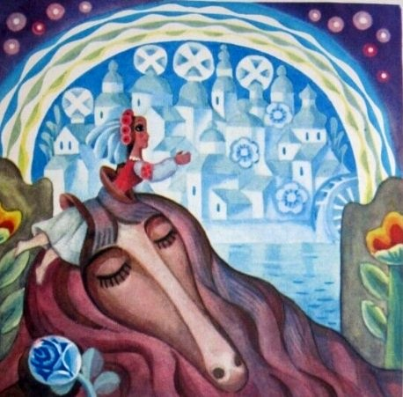
Вот набрала девка себе всякого добра и в левое ухо вылезла. А Лошадиная голова так и загудела, куда вмиг и пропала, будто сквозь землю провалилась.
Утром вернулся дед. Вошел в землянку, — куда уж там! Не узнать ни землянки, ни дедовой дочки: в землянке, словно в светелке, убрано все и чисто, а дедова дочка сидит, как панночка, важная, в шелковом платье да в золоте, а возле нее слуги и служанки ходят, и только глазом она поведет — они уж знают, что ей надо. Только вошел дед, она сразу же обо всем, что было, ему рассказала, дала ему денег.
— Это, — говорит, — тебе, дедушка, за то, что ты меня, несчастную сиротинушку, принял.
Потом велела запрягать карету и к своему отцу поехала. Там ее не узнали, как рассказала она обо всем, то мачеха так руками и всплеснула: думала ее со свету сжить, а оно совсем не так получилось. Погостевала она маленько, отцу денег дала и поехала в город, купила себе там дом и зажила панночкой.
Вот только она уехала, а баба и давай твердить деду:
— Отведи да отведи и мою дочку туда, где была твоя: пускай и она станет панною!
— Что ж, пускай собирается, я отведу.
Она тотчас харчей наготовила — не пеплу и кирпичей с печки, как дедовой дочке, а муки, пшена и всяких сладостей. Благословила дочку.
— Слушайся, — говорит, — отца, куда поведет, туда за ним ты и ступай.
Пошли. Вошли в лес. А лес темный-темный, дубы такие толстые, что человеку не обхватить, и хотя бы где тропочка, и будто нога человеческая не ступала, даже тоскливо как-то.
Шли, шли, глядь — стоит хата на курьей ножке. Они вошли в ту хату.
— Бог в помочь!
Никого не слыхать. Заглянули под печь — никого.
— Ну, оставайся тут, дочка, а я пойду дровец тебе нарублю. А ты пока ужин свари.
Вышел и привязал опять к углу хаты колодочку, а сам домой двинулся.
Ветер дует, а колодочка — стук-стук, а бабина дочка в хате:
— Это мой татонька дрова рубит.
Наварила она ужин, ждет-пождет: нету отца. Вот вышла она и плачет:
— Ой, кто в лесе, кто за лесом, ко мне ужинать ступайте!
Никого не слыхать. Она в другой раз, в третий — не слышно. И вдруг стучит-гремит Лошадиная голова…
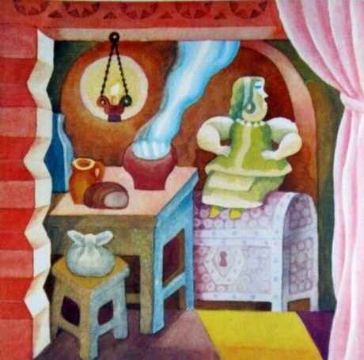
— Девка, девка, отвори!
— Не велика пани — сама откроешь.
— Девка, девка, через порог пересади!
— Не велика пани — сама перелезешь.
— Девка, девка, посади на печь!
— Не велика пани — сама влезешь.
— Девка, девка, дай мне поесть!
— Не велика пани — сама возьмешь.
— Девка, девка, полезай мне в правое ухо, в левое вылезь.
— Не хочу.
— Коли ты, — говорит, — слушать меня не хочешь, то я тебя съем!
Схватила ее, полезла на печь, забралась в самый угол и съела ее, а косточки в торбочку спрятала и на жердочке повесила.
А баба ждет дочку. Вот-вот, наверное, приедет в карете панночкой.
А была у бабы собачонка, да такая, что все правду сказывала.
Вот бегает раз собачонка возле хаты и лает:
— Гав, гав, гав! Дедова дочка — как панночка, а бабиной косточки — в торбочке.
Баба слушала, слушала, рассердилась, перебила собачонке лапу. А собачонка на трех ногах скачет и опять за свое:
— Гав, гав, гав! Дедова дочка — как панночка, а бабиной косточки — в торбочке.
Перебила ей баба и вторую лапу. Не унимается собачонка — все лает да лает, пока, наконец, баба все лапы ей не перебила. Она тогда уж катается, а все-таки за свое — гав, гав! и прочее. Разгневалась баба и убила собачонку.
— Это тебе, — говорит, — за то, чтоб не вещала, образина проклятая!
Вошел дед в хату.
— Ну, ступай, дед, ступай-таки мою дочку наведать: может, ее и на свете уж нету.
Пошел дед. Нашел и хатку, где бабину дочку оставил; вошел — никого нету. Посмотрел на печку, а там висит торбочка, костей полная.
— Правду, видно, говорила чертова собачонка, — сказал он.
Пришел домой, показал бабе косточки. Начала баба его бранить:
— Ах ты такой-сякой, нарочно ее зверям отдал, с умыслом со свету сжил.
И не стало бедному деду с той поры покоя до самой смерти.
Эх, жили себе царь да царица, а у них на подворье криница, а в кринице — корец!
